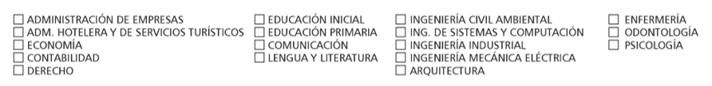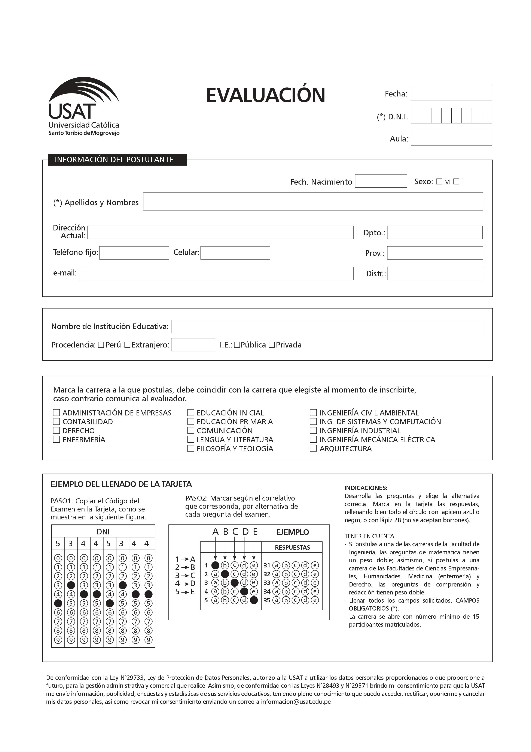

**Instrucciones**: Lea atentamente cada texto, luego encierre en un círculo la respuesta correcta. Cualquier borrón o enmendadura anulará su respuesta.

**COMPRENSIÓN DE TEXTOS**

**Lectura 1.**

Existen en el mundo tres clases de personas: los Altos, los Medianos y los Bajos. Se han subdividido de muchos modos, han llevado muy diversos nombres y su número relativo, así como la actitud que han guardado unos hacia otros, ha variado de época en época; pero la estructura esencial de la sociedad nunca ha cambiado.

Los fines de estos tres grupos son incompatibles. Los Altos quieren quedarse donde están. Los Medianos tratan de arrebatarles sus puestos a los Altos. La finalidad de los Bajos, cuando la tienen, consiste en abolir todas las distinciones y crear una sociedad en que todos los hombres sean iguales. Así, vuelve a presentarse continuamente la misma lucha social. Durante largos períodos, parece que los Altos se encuentran muy seguros en su poder, pero siempre llega un momento en que pierden la confianza en sí mismos o se debilita su capacidad para gobernar, o ambas cosas a la vez. Entonces son derrotados por los Medianos, que llevan junto a ellos a los Bajos porque les han asegurado que ellos representan la libertad y la justicia. En cuanto logran sus objetivos, los Medianos abandonan a los Bajos y los relegan a su antigua posición de servidumbre, convirtiéndose ellos en los Altos.  
De los tres grupos, solamente los Bajos no logran sus objetivos ni siquiera transitoriamente. Y aunque sería exagerado afirmar que en toda la Historia no ha habido progreso material, ninguna reforma, ni revolución alguna ha conseguido acercarse ni un milímetro a la igualdad humana.

*ORWELL, George*

*"1 984"*

1. **A lo largo de la historia, en las civilizaciones no ha variado**

A. el progreso material  
B. la igualdad humana  
C. la estructura de la sociedad  
D. las luchas sociales  
E. la condición de los Altos

1. **La finalidad de la clase menos favorecida es:**

A. someter a las otras clases  
B. erigirse como única clase social  
C. alcanzar el progreso material  
D. ejercer dominio sobre las otras clases  
E. instaurar la justicia social

1. **Se deduce que el fin principal de las dos clases en ventaja es:**

A. el progreso material  
B. la desigualdad de clases  
C. el cambio histórico  
D. ejercer dominio sobre los otros  
E. el equilibrio social

1. **Del fragmento se deduce que la igualdad humana es:**

A. una realidad  
B. una posibilidad  
C. una falacia  
D. un privilegio  
E. una utopía

1. **Los Bajos en la lucha por sus objetivos:**

A. son traicionados por los Medianos  
B. consiguen someter a los otros  
C. están en contra del progreso material  
D. tratan de arrebatar sus puestos a los demás  
E. fomentan la destrucción de las otras clases

**Lectura 2.**

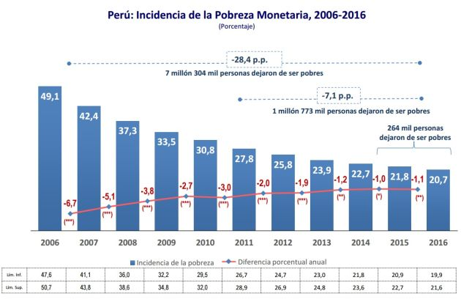

*Informe del Instituto Nacional de Estadística e Informática*

Es en el ámbito de la ética donde se debe buscar una explicación de esta situación graficada, desde la perspectiva de la vivencia de esta entidad y sus implicancias, avizorando así un imperativo moral. La pobreza es una situación o forma de vida que surge como producto de la imposibilidad de acceso o carencia de los recursos para satisfacer las necesidades físicas y psíquicas básicas humanas que inciden en un desgaste del nivel y calidad de vida de las personas, tales como la alimentación, la vivienda, la educación, la asistencia sanitaria o el acceso al agua potable. También puede ser el resultado de procesos de segregación social o marginación.  
Aquí está la diferencia entre pobreza y miseria. El hombre miserable se halla en una situación insoportable, considerado como un don nadie o algo peor, como un ser nefasto que no debería haber nacido jamás, siendo que, en su interior, en lo más profundo de sí mismo, sabe, sin embargo, que es un hombre. Mientras que el concepto de pobreza es fundamentalmente económico, aunque también tiene impactos políticos y sociológicos. En la mayoría de los contextos se la considera algo negativo. Una de sus causas puede ser el comportamiento cultural e individual: los pobres no son actores pasivos. Las personas pobres presentan comportamientos que refuerzan, mantienen y reproducen la pobreza.  
Estas tendencias culturales pueden ser transmitidas de generación en generación. Resulta así que todo es hipocresía: todo esto es parte del juego de las potencias y de sus servidores, el mundo sigue su camino a la deshumanización del hombre, a la estupidización de la sociedad y a la indiferencia de las mayorías. Somos parte del problema, debido a que se nos hace indiferentes ante el dolor ajeno, seguimos en nuestro mundo virtual y «nos hacemos los locos» con los graves problemas tanto internos como externos de nuestras fronteras; lamentablemente, esto no se va a solucionar, cada vez habrá más pobreza, corrupción, analfabetismo, ignorancia e insensibilidad. Todo es parte de un juego macabro, y nosotros somos los peones de ese juego.

*Adaptado y recuperado de: http://peru21.pe/actualidad/inei-264000-peruanos-dejaron-pobreza-2016-2281085*

1. **¿Cuál es el tema central del texto?**

A. Los indicadores en porcentajes de la llamada pobreza extrema en el Perú.

B. La reducción de la pobreza en el Perú y sus implicancias en el plano moral.

C. La grave responsabilidad del Gobierno en los planes económicos ineficientes.

D. Las causas de la pobreza real entendida como una situación de grave miseria.

E. El avance portentoso en la reducción de la pobreza en los últimos años en Perú.

1. **El término IMPERATIVO connota:**

A. deseo.

B. capacidad.

C. mesura.

D. exigencia.

E. sindéresis.

1. **Del análisis del gráfico resulta incompatible sostener que**

A. en el periodo de 2012 al 2016 se redujo la pobreza en más del 5 %.

B. la mayor diferencia porcentual anual se dio entre los años 2006 y 2007.

C. hacia el año 2011 la incidencia de la pobreza llegó al nivel más preocupante.

D. desde el 2006 al 2016, la pobreza en el Perú se redujo en más del 28 %.

E. en el lapso 2011-2016, más de un millón de peruanos dejaron el nivel de pobreza.

1. **Al leer el último párrafo del texto, se infiere que el talante del autor se inclina por**

A. una mirada pesimista.

B. una actitud contemplativa.

C. un proyecto solidario.

D. un análisis indiferente.

E. un cuestionamiento ambiguo.

1. **Se infiere que, desde la perspectiva del autor, si seguimos con la lógica del actual sistema,**

A. los problemas económicos se resolverán de manera muy paulatina.

B. una confrontación civil entre ricos y pobres explotará muy pronto.

C. en el Perú la pobreza extrema pronto superará el porcentaje de 2006.

D. la incidencia de la miseria en el mundo puede llegar a toda la población.

E. la reducción definitiva de la pobreza nunca se logrará en nuestro país.

**Lectura 3.**

*Ley que regula el uso de plásticos ya es una realidad y plazos corren desde mañana*

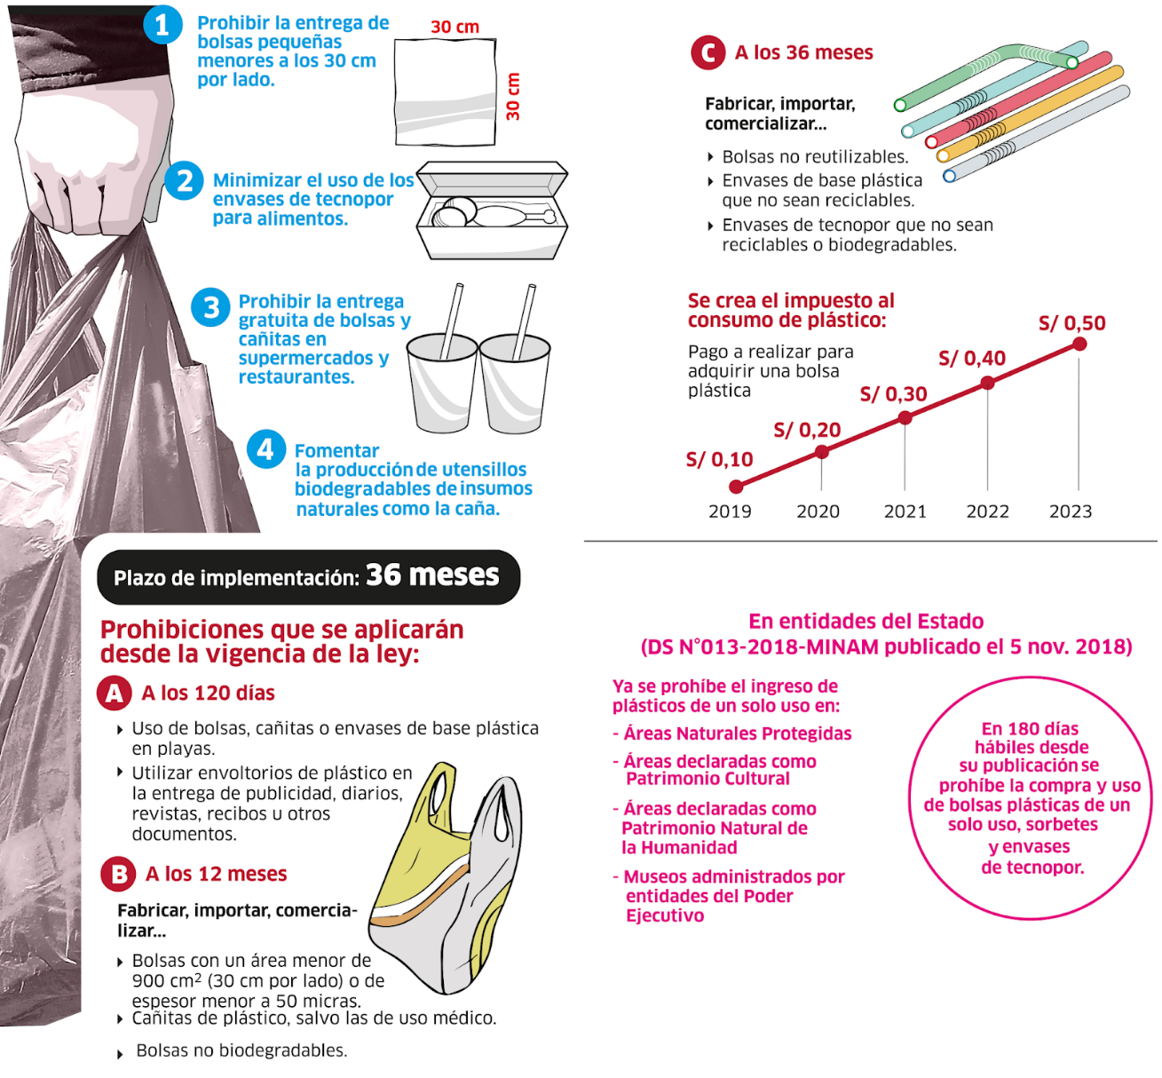

Esta norma fue firmada por el presidente Vizcarra y fija límites para el consumo de bolsas y sorbetes. Este será el último verano en el que los peruanos usaremos bolsas plásticas, sorbetes y envases de tecnopor en los balnearios de nuestro litoral.  
La norma, que busca regular el uso desmedido de los plásticos desechables, establece plazos concretos para su cumplimiento, con un periodo máximo de 3 años que culminará con el cese de la fabricación, importación, distribución, comercialización y uso de las bolsas no reutilizables, sorbetes y envases de base plástica que no sean reciclables, incluyendo los de poliestireno extendido, conocidos como tecnopor.  
La primera medida que se aplicará a nivel nacional será la prohibición de la compra, uso y venta de los elementos plásticos antes mencionados en las playas del litoral y de la Amazonia peruana Esta restricción deberá cumplírsela a partir del cuarto mes de vigencia. En el mismo plazo quedará prohibida la entrega de bolsas o envoltorios plásticos en publicidad impresa, diarios, cronogramas de pago, información dirigida a consumidores, entre otros documentos. En tanto, al año estará restringida la fabricación, importación, distribución, entrega y comercialización de bolsas de «base polimérica» de menos de 30 centímetros por lado y cincuenta micras de grosor Estas bolsas se rompen fácilmente y, al ser desechadas, tardan más de cien años en degradarse, contaminan las fuentes de agua y ponen en riesgo la vida de las especies. La norma, que fue aprobada en el Congreso el 5 de diciembre último, también establece el cobro de un impuesto para quienes, a partir del próximo año, compren una bolsa de plástico.

*La República. Lima, 21 de diciembre de 2018.*

1. **El tema central del texto se enfoca en la**

A. costumbre de uso de bolsas, sorbetes y envases.

B. regulación del uso de tecnopor y envases plásticos.

C. legislación que protege y cuida el medio ambiente.

D. norma que regula el uso del plástico en el Perú.

E. normatividad vigente respecto al uso del poliestireno.

1. **En el texto, el vocablo CONCRETOS tiene el significado preciso de:**

A. manifiestos.

B. específicos.

C. objetivos.

D. sólidos.

E. identificables.

1. **El título de la infografía destaca**

A. los plazos fijados para acabar con el plástico.

B. el cobro de impuestos para quienes usen el plástico.

C. la expectativa ciudadana por erradicar el plástico.

D. la necesidad de una ley de urgencia ecológica.

E. la importancia de concientizar a los ciudadanos.

1. **Se desprende del texto que esta ley distingue, con fines ecológicos y sanitarios, el plástico**

A. desechable del reciclable.

B. reciclable del biodegradable.

C. de un solo uso del desechable.

D. reutilizable del biodegradable.

E. de uso industrial del comercial.

1. **Es incompatible con la información proporcionada afirmar que**

A la ley aprobada en el Congreso responde a una preocupación por el medio ambiente, con la firma del presidente Vizcarra.

B. está prohibida la producción de plástico de un solo uso en nuestro país desde la aprobación de la presente ley.

C. el impuesto establecido al consumo del plástico busca desalentar su uso paulatinamente hasta ya no requerirlo.

D. se busca fomentar una producción de utensilios biodegradables que reemplace el uso de tecnopor desechable.

E. este será el último verano en el que podremos usar envases de tecnopor en los balnearios de nuestro litoral.

**PLAN DE REDACCIÓN**

Ordene secuencialmente cada una de las oraciones:

1. **La cultura árabe**

I. Investigaciones de los matemáticos árabes.

II. La actitud comentarista de los filósofos de Aviscena y Averroes.

III. La falta de originalidad de la filosofía árabe.

IV. Aporte árabe en matemática y en filosofía.

V. Valoración de la cultura árabe.

A) IV - III - II - I - V

B) V - III - II - I - IV

C) V - I - IV - II - III

D) III - V - II - I - IV

E) V - IV - I - III - II

1. **A la lucha contra la muerte**

I. Duplicación de la vida de algunos gusanos y moscas: un avance prometedor.

II. El ADN: centro de atención de la comunidad científica.

III. Proyección de posibles técnicas para ser aplicadas en el caso humano.

IV. Constante preocupación del ser humano ante la certeza de la muerte.

V. Primeros logros, en el incremento dela esperanza de la vida humana.

A) IV - II - I - III - V

B) V - IV - II - I - III

C) V - IV - I - II - III

D) IV - V - III - II - I

E) IV - I - II - III - V

1. **Antecesores de las aves**

I. Se han encontrado restos en España y China, con una edad que oscila entre 145 y 120

millones de años.

II. Las aves tiene que ser consideradas, según la sistemática filogenética, como dinosaurios voladores.

III. La mayoría de los paleontólogos piensan actualmente que las aves proceden de los dinosaurios.

IV. La datación se refiere a los yacimientos españoles del Cretácico inferior, situados en la Serranía de Cuenca y Montsec.

A) III - II - I - IV

B) III - II - IV - I

C) II - I - IV - III

D) I - II - III - IV

E) II - IV - I - III

**19.** **Estudio de los fenómenos sociales**

I. Por ejemplo: la movilización de los jóvenes, las relaciones de género, las nociones de autoridad, etc.

II. El análisis social de los fenómenos del entorno humano, es algo que todos hacemos ordinariamente.

III. Y eso con la finalidad de brindar un panorama general de los principales problemas sociales, económicos, políticos y culturales del Perú contemporáneo.

IV. Las ciencias sociales nos permiten mirar estos fenómenos con instrumentos, compararlos, ponerlos en contacto, y analizar los hechos como parte de procesos mayores.

A) IV - I - III - II

B) IV - II - III - I

C) II - III - I - IV

D) II - IV - III - I

E) II - I - III – IV

**20. El sudario**

I. El sudario es una manta considerada sagrada, que actualmente está en posesión del papa.

II. ¿Debemos pensar que el sudario es una reliquia?

III. El Vaticano explicó que el sudario continuaría siendo un objeto importante, aunque era evidente que no fue el que envolvió el cuerpo de Jesucristo.

IV. Según la conclusión a la que legó la prueba del carbono 14, no.

V. En 1986, El Vaticano preguntó a tres reputados laboratorios de diferentes nacionalidades sobre la edad del lienzo: tela de la sábana se hizo en el siglo XIII.

A) II - IV - V - III - I

B) II - IV - I - III - V

C) I - II - IV - V - III

D) I - III - II - IV - V

E) II - V - IV - I – III

**Conectores**

Elija la alternativa que, al insertarse en los espacios en blanco, dé sentido coherente y preciso al texto**.**

1. No tienen principios…………… valores;………………….. no tienen posiciones ideológicas; …………….., son personas fáciles de ser manipuladas.

A. ni - ni - es decir

B. si bien - aun - pues

C. es decir - entonces - y

D. ni - además - por eso

E. o - o- entonces

1. ………….. talamos árboles de los bosques………….. también arrojamos basura no biodegradable a la calle;……………., estamos dañando el ecosistema; …………… debemos educar a los niños para que no hagan lo mismo.

A. Aunque - no obstante - pues - y

B. Es decir - aun - puesto que - pues

C. Si bien - pero - esto es - es decir

D. Si - y - entonces - por eso

E. Aunque - aunque - es decir – aun

**Ortografía: acentuación**

1. **La alternativa que presenta el uso correcto de la tilde es:**

A. Felízmente restauró las pinturas al oleo.

B. Manolete toreó extraordinariamente en Jaen.

C. Elías rodeo toda la manzana.

D. Se despidió con un sincero parabién.

E. En una confusa jugada recibió un puntapie.

1. **Identifique la alternativa donde todas las palabras están escritas correctamente:**

A. cráneo, néctar y almibar.

B. líder, pusilanime y prominente.

C. oído, encauzó y heroísmo.

D. volteo, óseo y filósofo.

E. apóstol, ondeaba y femur.

1. **La alternativa que contiene uso correcto de la tilde es**:

A. Compró ventiun cajas de rascapiés.

B. No fué contratado como pisaúvas.

C. Asímismo subió al decimosexto piso.

D. El rioplatense se creía un semidios.

E. Fácilmente descosió el sobretodo.

**MATEMÁTICAS**

1. Calcular 

a)  b)  c)  d)  e) 

2.Si  y  hallar 

a)  b)  c)  d)  e) 

3. Si  y  hallar 

a)  b)  c)  d)  e) 

4.Simplificar 

a)  b)  c)  d)  e) 

5.Simplificar 

a)  b)  c)  d)  e) 

6.Factorizar y simplificar 

a)  b) c)  d)  e) 

7. Si  es la solución de  hallar 

a)  b)  c)  d)  e) 

8. Si  es la solución de  hallar 

a)  b)  c)  d)  e) 

9. Si  es la solución de  hallar 

a)  b)  c)  d)  e) 

10.Sea , y definimos las siguientes relaciones:







Hallar 

a)  b)  c)  d)  e) 

11.Determinar el dominio de la relación 

a)  b)  c)  d)  e) 

12.Hallar el rango de la relación 

a)  b)  c)  d)  e) 

13. La suma de las medidas del complemento y suplemento de un ángulo es  .¿Cuál es la medida del ángulo?

a)  b)  c)  d)  e) 

14.Se conocen dos ángulos de un triángulo, los cuales son  y . ¿Cuál es el valor del tercer ángulo?

a)  b)  c)  d)  e) 

15.El largo de un rectángulo es el doble de su ancho y sus diagonales miden cada una .¿Cuáles son las dimensiones del rectángulo?

a)  y 

b)  y 

c)  y 

d)  y 

e)  y 

16.Calcular el área de un triángulo equilátero sabiendo que su perímetro es 

a)  b)  c)  d)  e) 

17. El área de un cuadrado es de . Calcular su perímetro

a)  b)  c)  d)  e) 

18. Uno de los lados de un rectángulo mide  y el área de su región es  .¿Cuánto mide el otro lado?

a)  b)  c)  d)  e) 

19. Dos ángulos internos de un triángulo miden  y . Hallar la medida del tercer ángulo en radianes.

a)  b)  c)  d)  e) 

20.Un observador se encuentra a 100 m de la base de un edificio. El ángulo de elevación de la parte superior del edificio es . Hallar la altura del edificio, medida al metro más próximo.

a)  b)  c)  d)  e) 

21. Una mesa de ping-pong es un rectángulo de por . Calcula el ángulo que forman al cortarse las diagonales de dicho rectángulo

a)  b)  c)  d)  e) 

22. Es una característica de la población

a) Varianza b) Muestra c) Parámetro d) Estadístico e) Homogenidad

23. Es una característica de la muestra

a) Heterogenidad b) Muestra c) Parámetro d) Estadístico e) Homogenidad

24. Las variables que toman valores numéricos y se pueden contar se llaman

a) Discretas b) Continuas c) Cualitativas d) Independientes e) Dependientes

25. Las variables que toman valores sobre un intervalo se llaman

a) Discretas b) Continuas c) Cualitativas d) Independientes e) Dependientes